
L'Alkékenge du Pérou: semis, culture, et récolte
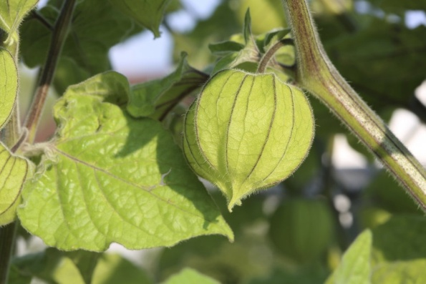
Cette petite baie orangée au goût acidulé, cachée dans une « lanterne » de couleur beige, facile à cultiver il demande beaucoup de chaleur pour fructifier, de la fin de l’été jusqu’aux gelées.
Nom latin
Physalis peruviana
Noms communs
"Coqueret du Pérou", "Cerise de Terre", "Groseille du Cap", "Physalis" et "Prune des Incas".
Le plus fréquemment il est nommé "Coqueret du Pérou"
Famille
Solanacées

Culture
Sol : il tolère toutes les terres, même pauvres à condition qu'elles soient bien drainées.
Exposition : ensoleillée, chaude et abritée du vent.
Fertilisation : les fertilisations ne sont pas nécessaires.
Multiplication : semis.
Arrosage : gourmand en eau qui demande des arrosages réguliers
Semis
Les semis s'effectuent sous abri dans le courant du mois de mars. Un repiquage, en godet individuel, est à faire lorsque les plantules ont trois ou quatre feuilles.
Le semis se fait au chaud => à 18-20°, à partir du mois de mars, en godets ou en terrine, dans un mélange à parts égales de sable et de terreau. La levée a lieu en 8 à 10 jours.
Effectuez un repiquage des plants lorsque les premières feuilles sont développées. Conservez-les au chaud en attendant la mise en place définitive.
Plantation
Après les dernières gelées
Plantez au jardin en espaçant les plants de 1 m en tous sens. Apportez du compost.
Si certaines journées ou nuits sont encore fraîches, il faut les protéger avec des cloches de protection ou un voile d'hivernage car il est très sensible au froid.
Au moment de la plantation, installer des tuteurs.
En pot, installez dans un grand contenant, dans un mélange de terre et de terreau, et apportez du compost.
En cas de culture en vivace, les divisions des grosses touffes se pratiquent au printemps.
Dans les régions très douces, il peut être conservé d'une année sur l'autre à condition d'être protégé l'hiver ou hiverné dans une serre. Il doit dans ce cas être rabattu en automne. Par contre généralement les plants sont beaucoup moins vigoureux, fragiles et plus sensibles aux agressions.
Entretien
Comme pour les tomates, il est conseillé de supprimer les gourmands pour favoriser la fructification.
Biner fréquemment la terre à son pied. Paillez afin de maintenir le sol frais et de protéger les fruits qui tombent à maturité.
Attachez les branches au tuteur au fur et à mesure de leur développement.
Il est possible de conserver les pieds en les mettant à l'abri (15 °C) l'hiver, en pot.
Récolte
D’août/septembre à octobre.
La récolte commence 5 à 6 mois après le semis. Les fruits mûrs tombent à terre avec leur enveloppe. Il suffit de les ramasser au sol tous les 2 ou 3 jours.
Attention : comme de nombreuses Solanacées, le coqueret du Pérou est une plante toxique. Évitez de consommer les autres parties de la plante et les fruits lorsqu'ils ne sont pas complètement mûrs. Toutes les espèces de physalis ne sont pas comestibles.
Conservation
Les fruits se conservent quelques semaines dans leur enveloppe.
Parasites
Aleurodes (surtout en cas de culture en serre) et pucerons.
Maladies
Rouille
Plantes incompatibles
Il n’y a pas d'incompatibilité avérée.
Plantes compagnes
Basilic, Œillet d'Inde. Ce n'est pas un mauvais compagnon mais il faut bien prévoir son étalement car il demande de la place.
Quelques variétés
C'est l'espèce type de coqueret du Pérou que l'on cultive.
"Physalis alkekengi" Rustique, il est vivace. Il est principalement cultivé en plante ornementale car, si ses fruits sont comestibles ils sont acidulés et aigrelets.
"Physalis ixoxarpa/" Espèce appelée "Tomatillo du Mexique". Il est également appelé "Tomatille", "Physalis du Mexique" et "Petite Tomate du Mexique". Ses fruits, de bonne saveur, sont les plus gros de toutes les espèces de physalis.
"Physalis pubescens" var. integrifolia (syn. P. pruinosa)
Nom commun : Cerise de terre
Fructification : Fruits plus petits que ceux de P. peruviana, maturité plus précoce, 2 mois après la plantation. Petites baies jaune orangé, sucrées acidulées, à consommer quelques semaines après la récolte, car un peu amères au début.
Végétation : Hauteur 0,30 à 0,60 m × largeur 1 m. Port rampant, tiges buissonnantes qui s’étalent largement.
Qualités : Plante annuelle, très populaire au Québec. Production abondante et très rapide. Se ressème facilement et peut rapidement devenir envahissante.

 Bonne culture
Fiche :  2020 JDN jardins du nord
Pour en parler sur le forum : ouvrir un nouveau sujet
Photo : du net

